АДМИНИСТРАЦИЯ
МУНИЦИПАЛЬНОГО
ОБРАЗОВАНИЯ
НОВОКАМЕНСКИЙ
СЕЛЬСОВЕТ
ТАШЛИНСКОГО РАЙОНА
ОРЕНБУРГСКОЙ ОБЛАСТИ

П О С Т А Н О В Л Е Н И Е

21.02.2014 № 7-п

с.Новокаменка

Об утверждении схемы водоснабжения
и водоотведения Новокаменского
сельского поселения

В соответствии с Федеральным законом от 06 октября 2003 года
№ 131- ФЗ « Об общих принципах организации местного самоуправления в Российской Федерации», Федеральным законом от 7 декабря 2011 года № 416 –ФЗ « О водоснабжении и водоотведении», Уставом муниципального образования Новокаменский сельсовет, с целью организации централизованного, надежного и бесперебойного водоснабжения и водоотведения ПОСТАНОВЛЯЮ:

1. Утвердить схемы водоснабжения и водоотведения на территории муниципального образования Новокаменский сельсовет Ташлинского района Оренбургской области. (Приложения 1,2,3,4)
2. Разместить настоящее постановление на сайте Новокаменского сельсовета.
3. Контроль исполнения настоящего постановления оставляю за собой.
4. Настоящее постановление вступает в силу с момента подписания.

Глава администрации Н.П.Соболев

Разослано: администрация района, прокурору района, в дело

Утверждена
постановлением Администрации
Новокаменского сельского поселения
от №

СХЕМА ВОДОСНАБЖЕНИЯ И ВОДООТВЕДЕНИЯ НОВОКАМЕНСКОГО СЕЛЬСКОГО ПОСЕЛЕНИЯ

Состав схемы водоснабжении и водоотведения Новокаменского сельского поселения на период до 2020г.

Разработанная схема водоснабжения и водоотведения сельского поселения включает в себя:
1.Общие положения
2. Цели и задачи разработки схемы водоснабжения и водоотведения.
3. Общую характеристику сельского поселения.
4. Графическая часть схемы водоснабжения сел Новокаменка, Новосельное, Буренино и Широкое.
5. Существующее положение в сфере холодного водоснабжения сел Новокаменка, Новосельное, Буренино и Широкое.
6. Предложения реконструкции и технического перевооружения источников водоснабжения и водоотведения.
7. Расчетные расходы воды.
8. Предложения реконструкции и технического перевооружения источников водоснабжения и водоотведения.
9.Перспективное потребление ресурсов в сфере водопотребления и водоотведения в административных границах поселения

I. Общие положения

Основанием для разработки схемы водоснабжения и водоотведения Новокаменского сельского поселения Ташлинского района Оренбургской области является:
- Федеральный закон от 07 .12.2011 № 416-ФЗ «О водоснабжении и водоотведении»;
- Правила определения и предоставления технических условий подключения объекта капитального строительства к сетям инженерно-технического обеспечения», утвержденных постановлением Правительства РФ от 13.02.2006г. № 83,
- Водный кодекс Российской Федерации.
- Генеральный план Новокаменского сельского поселения.

II. Цели и задачи разработки схемы водоснабжения и водоотведения Новокаменского сельского поселения

Схема включает первоочередные мероприятия по созданию и развитию централизованных систем водоснабжения и водоотведения, повышению надежности функционирования этих систем, обеспечению комфортных и безопасных условий для проживания в Новокаменском сельском поселении, обеспечению надежного водоснабжения и водоотведения наиболее экономичным способом при минимальном воздействии на окружающую среду, а также экономического стимулирования развития систем водоснабжения и водоотведения, внедрения энергосберегающих технологий.
Основными задачами при разработке схемы водоснабжения и водоотведения сельского поселения на период до 2020 г. являются:
- Обследование системы водоснабжения и водоотведения и анализ существующей ситуации в водоснабжении и водоотведении сельского поселения.
- Выбор оптимального варианта развития водоснабжения и водоотведения и основные рекомендации по развитию системы водоснабжения и водоотведения сельского поселения до 2020 года.
Мероприятия по развитию системы водоснабжения и водоотведения, предусмотренные настоящей схемой, включаются в инвестиционную программу водоснабжающей организации и, как следствие, могут быть включены в соответствующий тариф организации коммунального комплекса.

III. Общая характеристика сельского поселения

Новокаменское сельское поселение расположено в северной части Ташлинского района. Площадь поселения 28571 га, численность населения 1368 человек, в состав сельского поселения входят четыре населённых пункта - село Новокаменка, село Новосельное, село Широкое и село Буренино. Климат района отличается хорошо выраженной континентальностью, которую характеризуют суровые морозные зимы и жаркое лето, в течении весенне-летнего сезона наблюдается сухость воздуха, интенсивность испарения, большое количество солнечных дней.
Максимальная температура июня доходит до + 39 градусов; минимальная температура января - 42 градуса, средняя годовая температура равна + 3,6 градусов. Средняя сумма осадков колеблется от 350 до 400 мм, большая часть которых приходится на теплое время. Среднее многолетнее количество осадков в течение года от 20 до 43 мм в месяц.
Среднемесячная температура поверхности почвы в теплый период колеблется от 4 до 27 градусов. Среднегодовая температура поверхности почвы равна 6 градусам. Максимальная глубина промерзания составляет – 161-176 см. Наблюдается большая сухость воздуха в теплый период года при значительных ветрах.
Общая площадь жилищного фонда 25925 тыс. кв.м, в т.ч центральным водоснабжением обеспечено 70% жилого фонда в населенных пунктах.
Централизованным холодным водоснабжением обеспечены в сельском поселении 400 жилых домов, 6 объектов соцкультбыта, 1 промышленный объект, 1 административное здание.

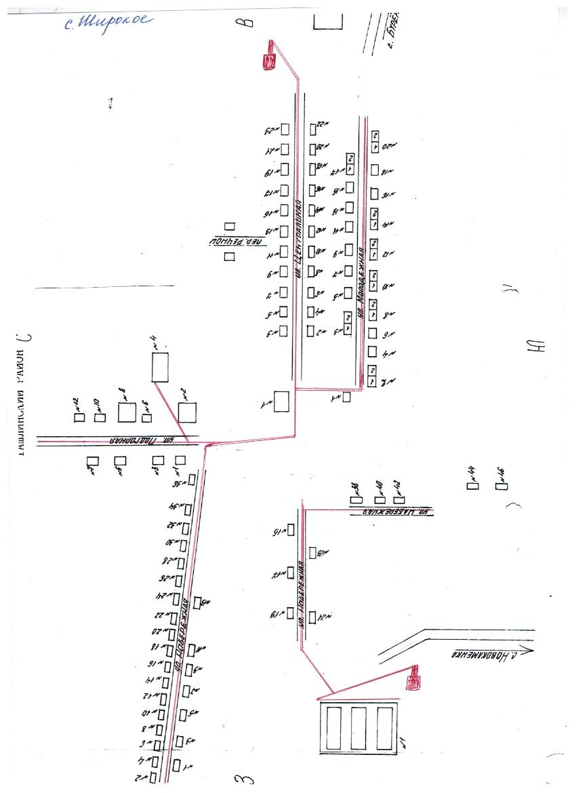

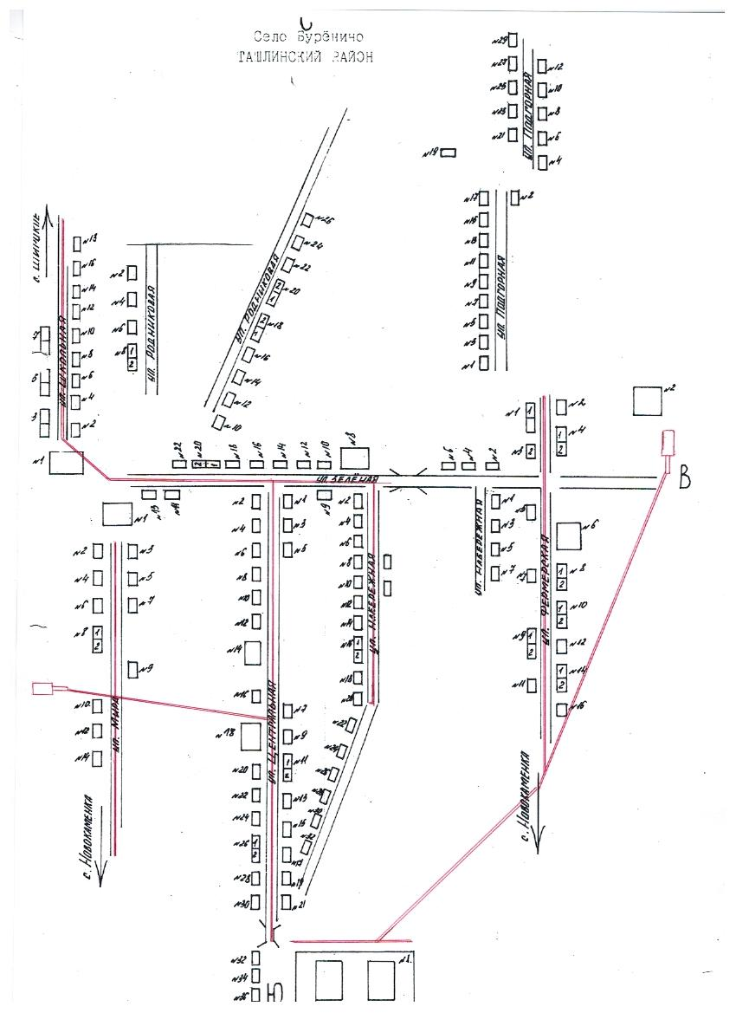
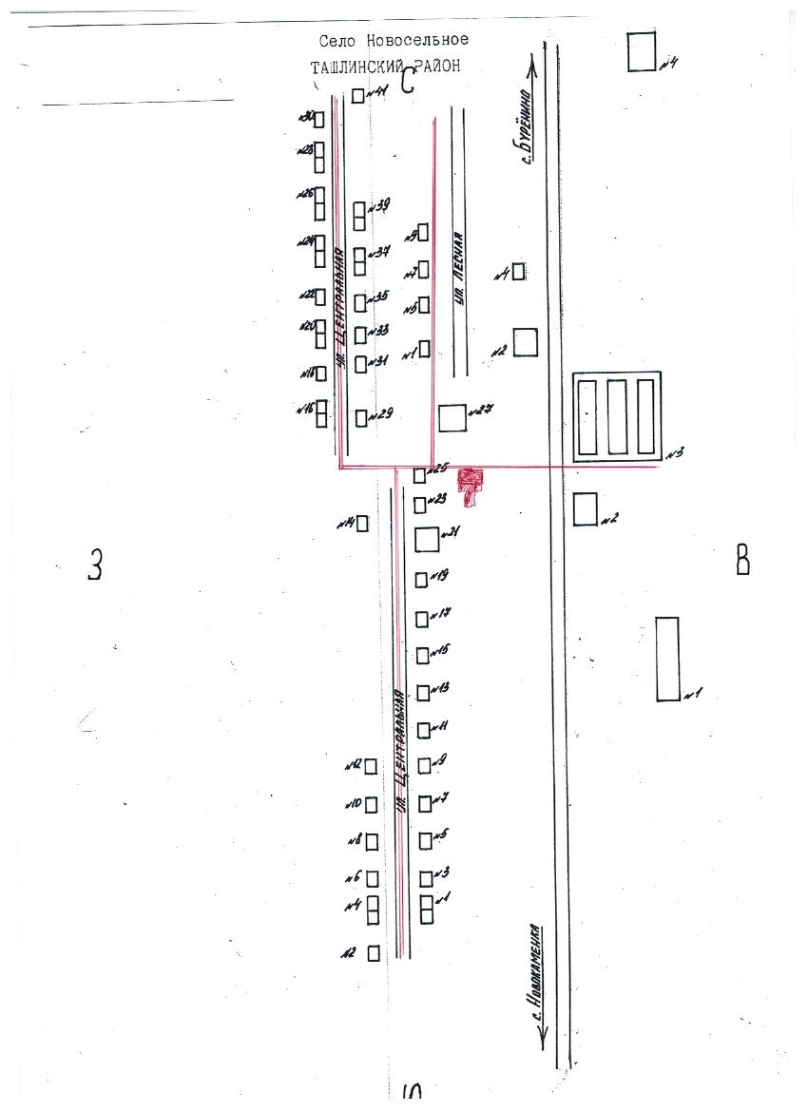

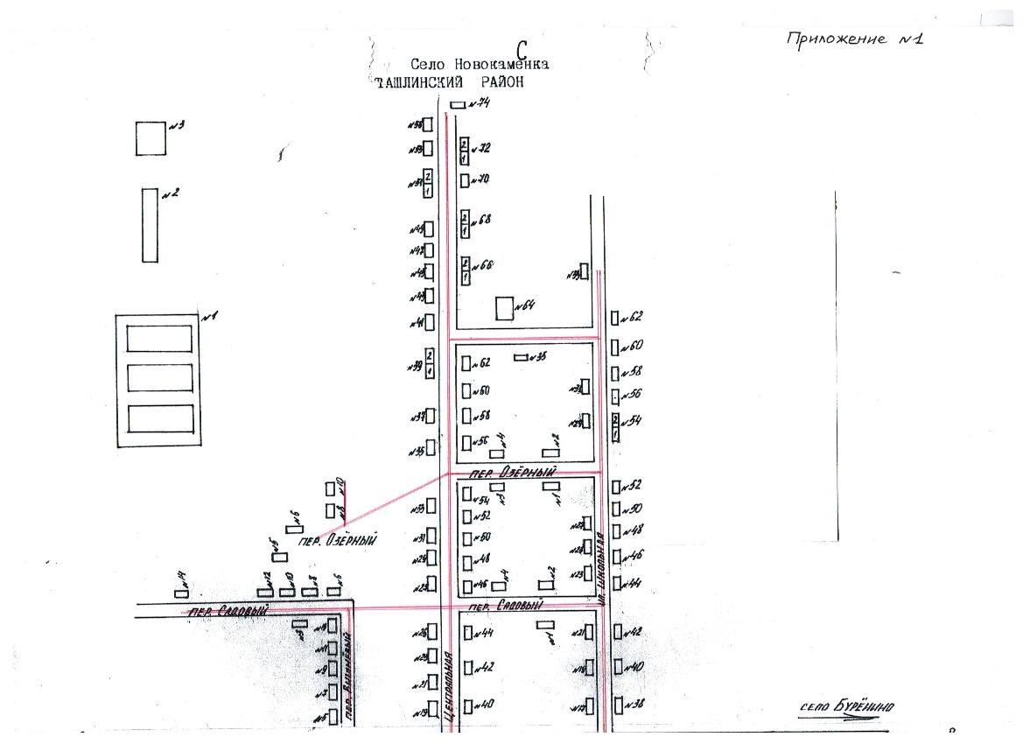

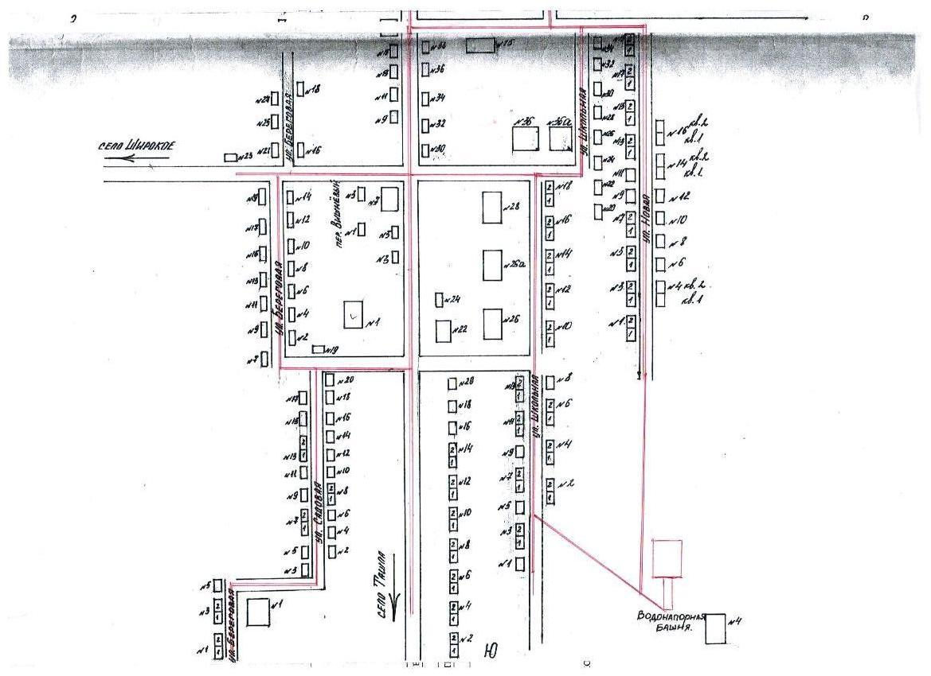

IV. Существующее положение в сфере холодного водоснабжения Новокаменского сельского поселения
В качестве источника хозяйственно-питьевого водоснабжения сел Новокаменки, Новосельное, Буренино, Широкое Новокаменского сельского поселения приняты подземные воды. Отбор воды осуществляется из артскважин на которых установлен погружной насос ЭЦВ, индивидуальных скважин и шахтных колодцев у индивидуальных жилых домов.

Населенный пункт | Источник водоснабжения | Водопроводные сооружения и сети
с. Новокаменка | Хозяйственно-питьевые нужды населения.  Артскважина глубина скважины 90 м.; год бурения 1988 год); | Водонапорная башня высотой 35,0 м., бак запаса воды емкостью 1000,0 м³,  Водопроводная сеть закольцована из полиэтиленовых, стальных, асбестоцементных, труб  Имеются вводы в дома.
с. Новосельное | Хозяйственно-питьевые нужды населения.  Артскважина глубина скважины 82 м.; год бурения 1981 год); | Водопроводная сеть закольцована из полиэтиленовых, стальных, асбестоцементных, труб  Имеются вводы в дома.
с. Буренино | Хозяйственно-питьевые нужды населения.  Артскважина глубина скважины 80 м.; год бурения 1981 год); | Водонапорная башня высотой 35,0 м., бак запаса воды емкостью 1000,0 м³,  Водопроводная сеть закольцована из полиэтиленовых, стальных, асбестоцементных, труб  Имеются вводы в дома.
с.Широкое | Хозяйственно-питьевые нужды населения.  Артскважина глубина скважины 101м.; год бурения 1988 год); | Водопроводная сеть закольцована из полиэтиленовых, стальных, асбестоцементных, труб  Имеются вводы в дома.

Укрупненная норма водопотребления на одного жителя в сельских населенных пунктах установлена СТП Оренбургской области в размере 200 литров/сутки. В связи с этим, водопотребление воды населением Новокаменского сельсовета на расчетный срок составит:
- с. Новокаменка – 134 м.куб/сут, при прогнозируемой численности населения 670 человек;
- с. Новосельное – 33,2 м.куб./сут, при прогнозируемой численности населения 166 человек.
- с.Буренино-80,8 м.куб./сут, при прогнозируемой численности населения 404 человека
-с.Широкое- 52 м.куб./сут, при прогнозируемой численности населения 260 человек
Укрупненные среднесуточные нормы водопотребления включают расходы воды на хозяйственно-питьевые нужды в жилых и общественных зданиях, нужды местной промышленности, поливку улиц и частично зеленых насаждений. Расходы воды на нужды животноводства определены по нормам: рогатый скот – 70, свиньи – 40, овцы и козы – 20, птица – 3 л/сут. на голову.
Имеющейся скважины с производительностью 384 м.куб./сут достаточно для четырех населенных пунктов, при условии приведения системы водоснабжения в соответствии и исключении обрывов и потерь.
За последние годы наблюдается стабильный состав качества воды по химическим и микробиологическим показателям. Артезианскаие скважинаы находятся в технически исправном и удовлетворительном состоянии. Организован І пояс зоны санитарной охраны для артезианской скважины в соответствии с требованиями СанПиН 2.1.4.1074-01 «Зоны санитарной охраны источников водоснабжения и водопроводов хозяйственно-питьевого водоснабжения».

V. Расчетные расходы воды.
Расчетное водопотребление включает:
- расход воды на хозяйственные нужды;
- расход воды на поливку приусадебных участков;
- расход воды на противопожарные нужды.
Нормативы потребления коммунальных услуг установлены Правительством Оренбургской области № 686-п от 17.08.2012 « Об утверждении нормы потребления коммунальных услуг на территории Оренбургской области»

VI. Предложения реконструкции и технического перевооружения источников водоснабжения и водоотведения

Средний износ трубопроводов теплосетей в поселении составляет 70 %.
Планируется реконструкция водопроводных сетей и водозаборных сооружений, требующих замены. Предполагается установка приборов учета и регулирования расходования воды.
Для бесперебойного водоснабжения и обеспечения потребностей водой в полном объеме при максимальном водопотреблении необходимо:
- выделение целенаправленного финансирования на улучшение санитарно-технического состояния объектов водоснабжения (проведение планово-профилактиеских работ по замене водопроводных сетей, оздоровление и благоустройство зон санитарной охраны источников водоснабжения);
- строительство станций водоподготовки, в том числе обеззараживания, на водопроводах;
- вести перекладку изношенных сетей водопровода и строительство новых участков из современных материалов;
- вести модернизацию сооружений водопровода с заменой морально устаревшего технологического оборудования.
Предлагается строительство насосной станции второго подъема и станций водоподготовки, в том числе обеззараживания. При использовании вод на хозяйственно-бытовые нужды должны проектироваться сооружения по водоподготовке, в том числе для осветления и обесцвечивания, обеззараживания, специальной обработки для удаления органических веществ, снижения интенсивности привкусов и запахов, стабилизационной обработки для защиты водопроводных труб и оборудования от коррозии и образования отложения, обезжелезивания, фторирования, очистки от марганца, фтора и сероводорода, умягчения воды.

VII. Перспективное потребление ресурсов в сфере водопотребления и водоотведения в административных границах поселения

Численность населения в поселении ежегодно сокращается, поэтому нет перспектив строительства многоквартирного жилищного фонда и социальной инфраструктуры.
В настоящее время централизованная система канализации и очистные сооружения в поселении отсутствуют.
Водоотведение муниципального образования Новокаменский сельсовет составит:
- с. Новокаменка – 134 м.куб/сут, при прогнозируемой численности населения 670 человек;
- с. Новосельное – 33,2 м.куб./сут, при прогнозируемой численности населения 166 человек.
- с.Буренино-80,8 м.куб./сут, при прогнозируемой численности населения 404 человека
-с.Широкое- 52 м.куб./сут, при прогнозируемой численности населения 260 человек

Застройщики индивидуального жилищного фонда используют автономные источники теплоснабжения. В связи с этим потребностей в строительства новых тепловых сетей, для целей отопления и горячего водоснабжения нет.

